Footprint旅行轨迹在线应用系统—需求分析报告

文档拟制： “梦之队”
项目组长： 谭建锋
批 准 人：
拟制日期：2012年7月24日

1引言 4
1.1编写目的 4
1.2编写约定 4
1.2.1目录规则 4
1.2.2正文内容 4
1.2.3模板标注 5
1.3读者对象和阅读建议 5
1.4术语解释 5
1.5参考资料 5
2项目概述 5
2.1项目名称 6
2.2项目背景 6
2.3项目目标 6
2.4项目开发环境 6
3项目总体概述 7
3.1系统主要功能 7
3.1.1 前台主要功能 7
3.1.2后台主要功能 7
3.2系统主要结构 8
4软件功能需求 8
4.1 商品管理模块 8
4.1.1添加商品 9
4.1.2修改商品 10
4.1.3补货 10
4.1.4查看商品 11
4.1.5商品状态 11
4.2会员管理模块 12
4.4.3查看商品 18
4.4.4销售排行版 19
4.5管理员查询模块 19
4..5.1管理员查询商品（一级查询） 20
4..5.2会员查询 21
4..5.3订单 21
4.6购物车模块 22
4.6.1清空购物车 22
4.6.2继续购物 23
4.6.3收银台结账 23
4.6.4更改数量 24
4.6．5 返回 24
4.7用户订单模块 24
4.7.1 查看订单 25
5软件非功能需求 28
5.1 29
5.1.1可靠性需求 29
5.1.2 软件界面 29
5.1.3 运行速度 29
5.1.4 界面友好度 29
5.1.5质量属性需求 29
5.2文档需求 29
5.3设计约束 30
5.4其他需求 30
6其它事项 30
6.1未解决的问题 30
6.2其他事项 30

1引言

1.1编写目的
本说明书目的在于明确系统需求，界定系统实现功能的范围，指导系统设计以及编码。
本说明书的预期读者，本小组的每一位成员。

1.2编写约定
本章节是对于文档编写的规范说明：

1.2.1目录规则
一级标题字体为小三+黑体+加粗，编号从1开始
二级标题字体为四号+黑体+加粗，编号如1.1开始,1为上级编号
三级标题字体为小四+黑体+加粗，编号如1.1.1开始1.1为上两级编码组合；

1.2.2正文内容
正文内容都为五号+宋体（首行缩进两个字符），段间距为2倍行距；项目符号可以自行定义。
表的标注在表上方居中显示“表*-*-*”;表格内的字体统一为小五号+宋体。
表格内的字体统一为五号+宋体。

1.2.3模板标注

1.3读者对象和阅读建议
项目小组的所有小组成员，以及项目的辅导老师。
表1 阅读建议
读者分类 | 阅 读 重 点 | 备注
项目成员 | 全文
辅导老师 | 功能需求
用户 | 产品介绍

1.4术语解释
表2 缩略语
缩略语 | 原 文 | 中文含义
SR_W | ServiesRequirement_Wendang | 文档需求
SR_L | ServiesRequirement_Limit | 设计约束

1.5参考资料

2项目概述
网上购物商务网站构建初始目标主要是面向广大消费者，由于不同人群对商品的需求不同，因而购物网站应在具有自己特色的同时应适合不同人士的需要。因此，118购物网站定位于面向广大消费者，并突出完善售前、售中、售后客户服务与安全保障方面的特色。售前服务提供详细的商品信息、简便快捷的操作过程；售中服务通过采取安全措施为用户提供网上订购服务安全保障与实时支付；售后服务对用户订购的商品提供快速物流配送，并对用户所购商品提供质量保证。
对于网上商店，其最大好处是要能给用户带来最大的便捷，这种便捷不仅体现在网络之外的物流、商品的折扣等，更要体现在进行网络操作时的易用性，能够模拟用户的购书行为，营造一种尽量真实、贴切的用户购物过程。所以，在设计网络商店时，最重要的就是完成“用户功能”。其次，对众多商品、订单、用户信息的网络管理，对于网站经营者的经营效率的意义，也是不言而喻的。

2.1项目名称
网上购物系统

2.2项目背景
（1） 系统名称：网上购物商城。

（2）项目提出者：
（3）项目开发者：梦之队
（4）本系统能为消费者提供一个在线交易平台

2.3项目目标
网上电子商城，其开发主要包括前端应用程序的开发以及后台数据库的建立和维护两个方面。对于前者要求应用程序功能完备,易使用等特点。而对于后者则要求建立起数据一致性和完整性强、数据安全性好的库。
对于奋斗网上电子商城，主要考虑其功能的完整性。网上电子商城通常具有商品展示，购物等功能。此系统增加了商品评价，更换皮肤以及热门调查等功能，方便与用户的交互。
本系统开发的总体任务是为用户提供高度客户化的浏览器界面，引导用户去查找、浏览并购买所需的商品，或引导用户享用所需的服务，并为用户提供相关的页面服务。

2.4项目开发环境
操作环境：南昌大学软件学院软件楼424机房
硬件环境：联想机；Intel Pentium处理器 ；1GB内存
操作系统：Windows XP Professional Service Pack 3
软件环境：MyEclipse 8.x Stable (8.0 GA) Microsoft SQL Server

3项目总体概述

3.1系统主要功能
系统主要分为前台和后台，前台是用户的一些操作，后台为管理员的管理

3.1.1 前台主要功能

网上购物前台
商品展示
收银台
会员管理
购物车
销售排行版
新品上架
订单查询
特价商品
商品分类浏览
添加至购物车
清空购物车
修改购物车
查看购物车
填写订单信息
购物结账
会员注册
会员资料修改
会员登录
订单查询

3.1.2后台主要功能

3.2系统主要结构

网上商城
商品管理模块
会员管理模块
管理员管理模块
用户商品模块
管理员查询模块
购物车模块

用户订单模块
添加商品
修改商品
补货
查看商品
商品状态
注册
登录
修改
登录
冻结
查看会员信息
解冻
管理员查询商品
销售排行版
查看商品
查看特价商品
查看新品
清空购物车
订单
会员查询
返回
修改数量
收银台结账
继续购物
查询
商品收藏
修改状态
查看订单

网上购物后台
商品管理
会员管理
订单管理
公告管理
统计销售额
退出
查看商品信息
添加商品信息
修改商品信息
删除商品信息
查看用户信息
冻结/解冻
查看订单信息
执行订单
查看公告信息
添加公告信息
删除公告信息
销售排行
退出后台管理

4软件功能需求

4.1 商品管理模块
用例图：
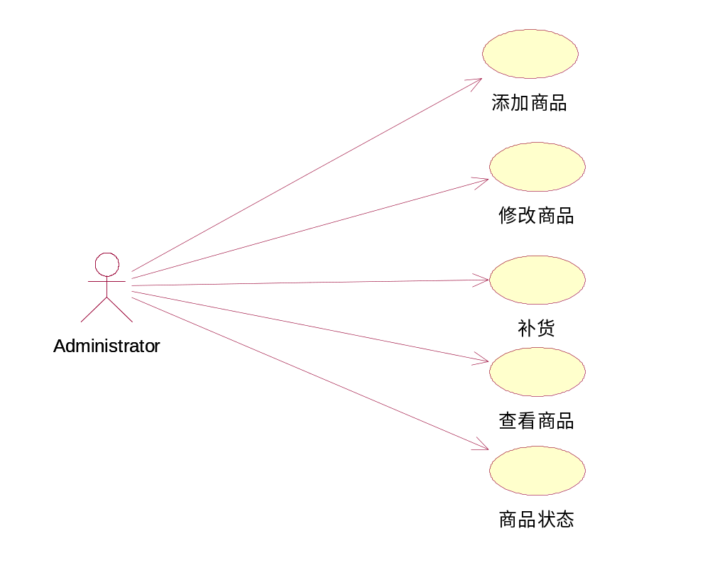
商品管理模块用例图

4.1.1添加商品
用例图：
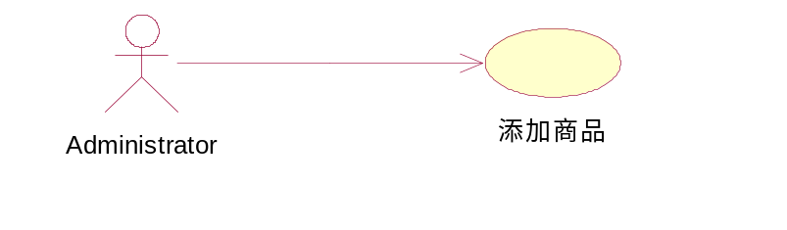
需求描述：添加商品的信息
执行者：管理员
优先级：重要的
前置条件：
- 管理员成功登陆
- 点击商品管理链接，跳转到商品管理页面
- 点击添加商品链接，跳转到添加商品页面
后置条件：添加商品的信息，更新数据库的商品表单
正常过程：前置条件发生后，显示商品管理页面，并进入等待状态，期待管理员添加商品。填写完商品信息后，点击保存按钮，添加商品。

4.1.2修改商品
用例图：
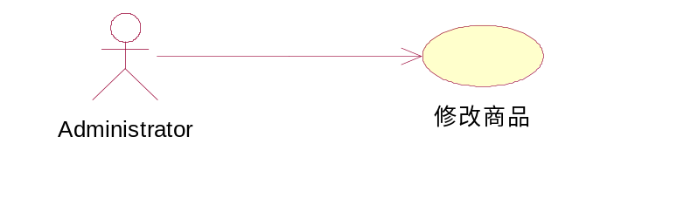
需求描述：修改商品的信息
执行者：管理员
优先级：重要的
前置条件：
- 管理员成功登陆
- 点击商品管理链接，跳转到商品管理页面
- 点击修改商品链接，跳转到添加商品页面
后置条件：修改商品的信息，更新数据库的商品表单
正常过程：前置条件发生后，显示商品管理页面，并进入等待状态，期待管理员修改商品。修改完商品信息后，点击保存按钮，添加商品。

4.1.3补货
用例图：
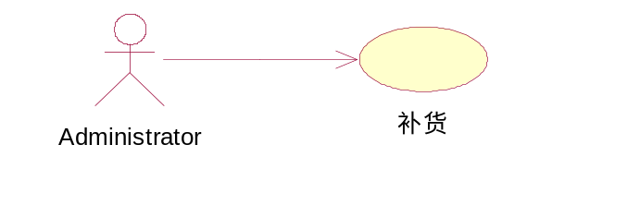
需求描述：对商品的补货
执行者：管理员
优先级：重要的
前置条件：
- 管理员成功登陆
- 点击商品管理链接，跳转到商品管理页面
- 点击补货链接，跳转到补货页面
后置条件：修改商品数量的信息，更新数据库的商品表单
正常过程：前置条件发生后，显示补货页面，并进入等待状态，期待管理员修改商品。修改完商品信息后，点击保存按钮，完成补货操作。

4.1.4查看商品
用例图：
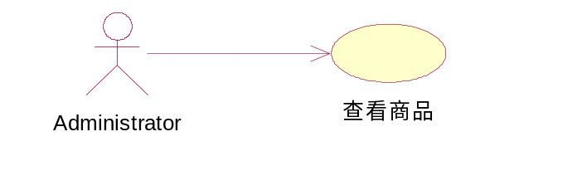
需求描述：查看商品的信息
执行者：管理员
优先级：重要的
前置条件：
- 管理员成功登陆
- 点击商品管理链接，跳转到商品管理页面
后置条件：
正常过程：前置条件发生后，显示商品管理页面，并进入等待状态，期待管理员对商品进行操作。

4.1.5商品状态
用例图：
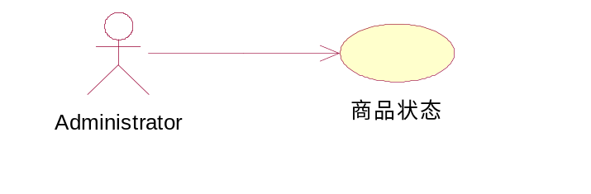
需求描述：查看并修改商品状态
执行者：管理员
优先级：重要的
前置条件：
- 管理员成功登陆
- 点击商品管理链接，跳转到商品管理页面
后置条件： 商品状态更改，更新数据库的商品表单
正常过程：前置条件发生后，显示商品管理页面，显示商品的状态，并进入等待状态，期待管理员对商品状态进行操作。

4.2会员管理模块
用例图

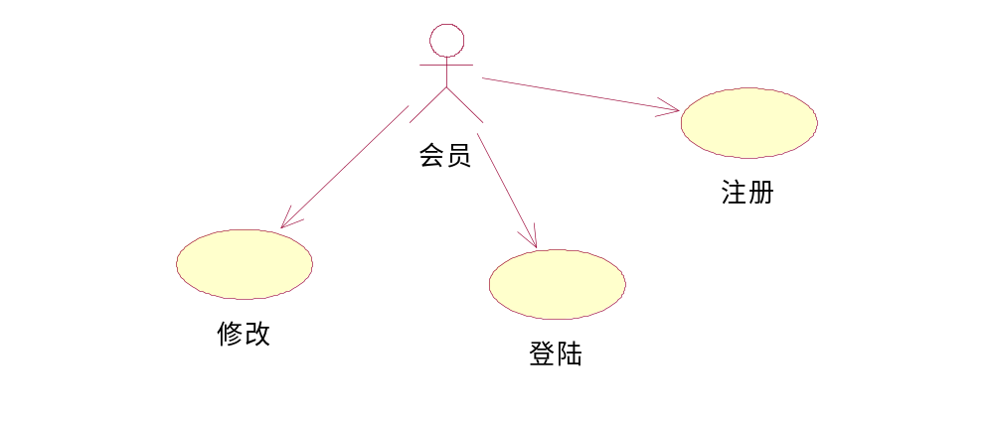

4.2.1注册
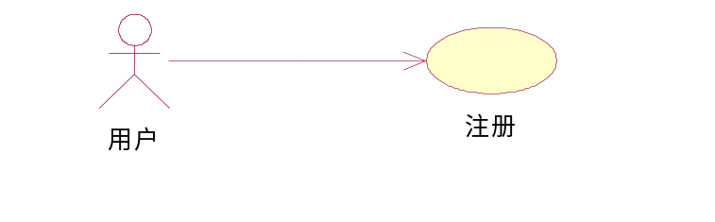
需求描述：注册一个会员账户
执行者：用户
前置条件：会员名未被注册
后置条件：成功注册一个会员号，更新数据库用户表单
正常过程：前置条件发生后，用户成功注册一个会员号并进入登陆页面。

4.2.2登陆
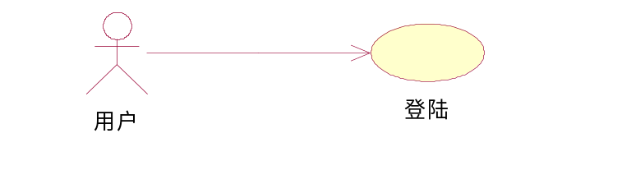
需求描述：登陆一个会员账号
执行者：用户
前置条件：1.用户成功注册了一个会员号
2.会员账号正确
3.账号密码正确
后置条件：
正常过程：前置条件发生后，用户成功登陆一个会员账号。

4.2.3修改
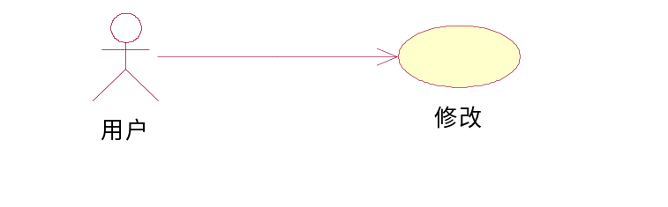
需求描述：修改会员信息
执行者：用户
前置条件：1.会员成功登陆
2.点击会员资料修改链接
后置条件：修改资料成功，更新数据库信息
正常过程：前置条件发生后，用户成功修改资料信息。

4.3管理员管理模块
用例图
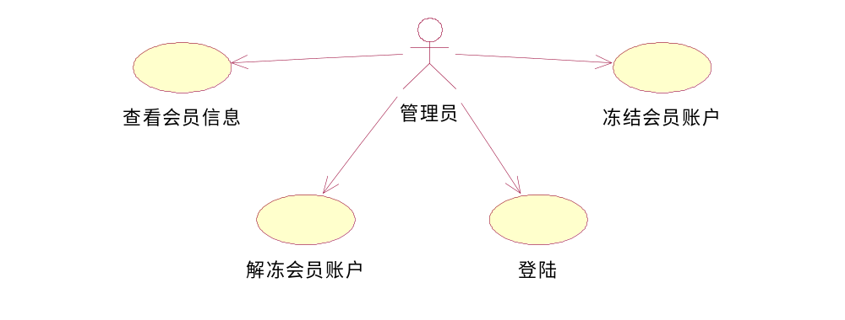

4.3.1登陆
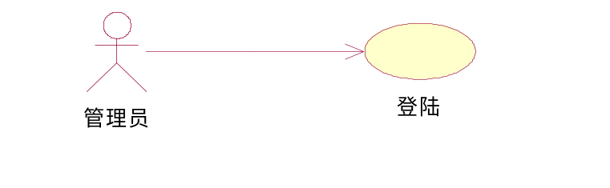
需求分析：管理员登陆一个管理员账号
执行者：管理员
前置条件：管理员账号存在
后置条件：
正常过程：前置条件发生后，管理员成功登陆一个管理员账号。

4.3.2查看会员信息
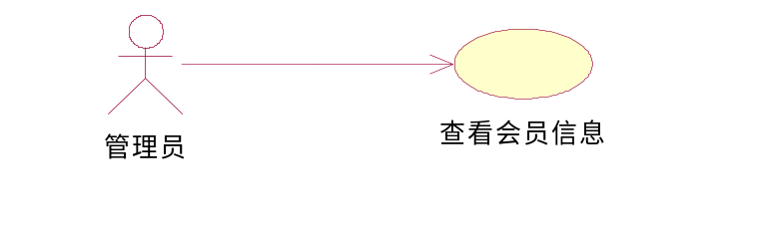
需求分析：管理员查看一个会员账号的资料信息
执行者：管理员
前置条件：（1）管理员成功登陆一个管理员账号
（2）管理员点击查看会员信息链接
后置条件：
正常过程：前置条件发生后，管理员查看会员的详细资料信息。

4.3.3冻结
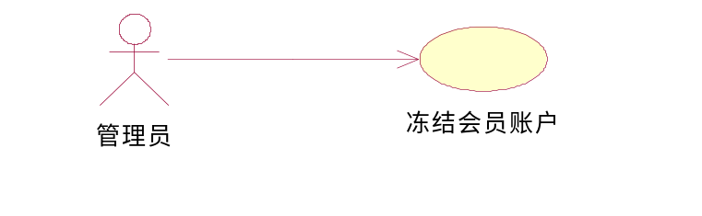
需求描述：会员账户被冻结，不可登陆
执行者：管理员
前置条件：1.管理员管理会员账户
2.管理员点击冻结会员账户
后置条件：用户不能登陆账户，数据库更新用户资料状态
正常过程：前置条件发生后，用户不可登陆会员账户。

4.3.4解冻
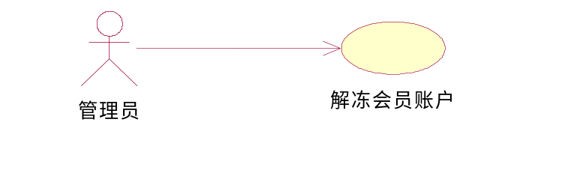
需求描述：会员账户被解冻，用户可以登陆
执行者：管理员
前置条件：1管理员管理会员账户
2.管理员点击解冻会员账户
后置条件：用户可以登陆会员账户，数据库更新用户状态
正常过程：前置条件发生后，用户可成功登陆还原账户。
4.4用户商品模块
用例图
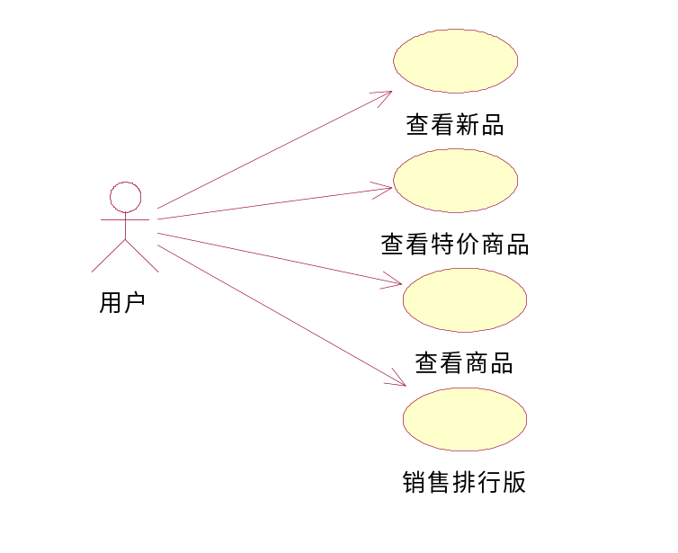

用户商品模块用例图

4.4．1查看新品
用例图：
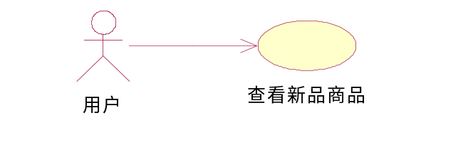
需求描述：查看新品商品的信息
执行者：用户
优先级：重要的
前置条件：
- 用户成功登陆
- 点击新品上架链接，跳转到新品商品页面
后置条件：
正常过程：前置条件发生后，显示新品商品页面，并进入等待状态，期待用户查看或者购买商品。

4.4.2查看特价商品
用例图：
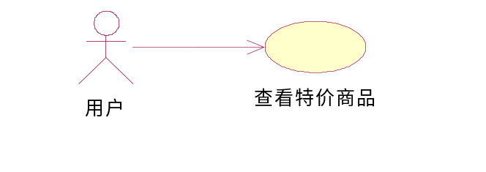
需求描述：查看特价商品的信息
执行者：用户
优先级：重要的
前置条件：
- 用户成功登陆
- 点击特价商品链接，跳转到特价商品页面
后置条件：
正常过程：前置条件发生后，显示特价商品页面，并进入等待状态，期待用户查看或者购买商品。

4.4.3查看商品
用例图：
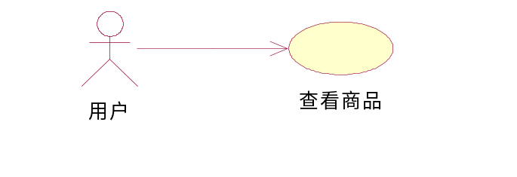
需求描述：查看商品的信息
执行者：用户
优先级：重要的
前置条件：
- 用户成功登陆
- 点击商品名称链接，跳转到商品信息页面
后置条件：
正常过程：前置条件发生后，显示商品信息页面，并进入等待状态，期待管理员对商品进行操作。

4.4.4销售排行版
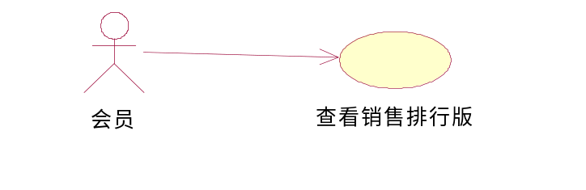
需求描述：会员查看销售排行版。
执行者：会员
优先级：重要的
前置条件：用户必须先登录
后置条件：用户可以收藏查看到的商品，也可以加入购物车
正常过程：前置条件发生后，用户可以查看到销售排行版

4.5管理员查询模块
用例图
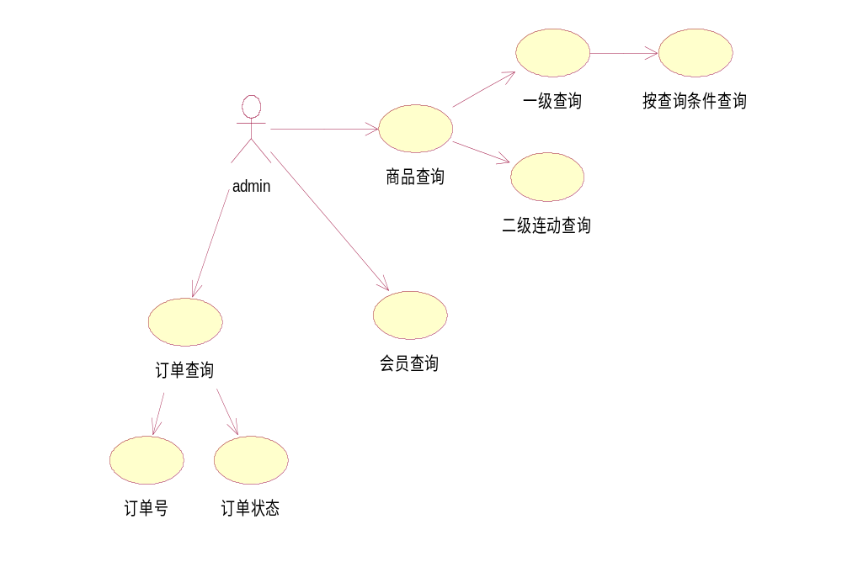

4..5.1管理员查询商品（一级查询）
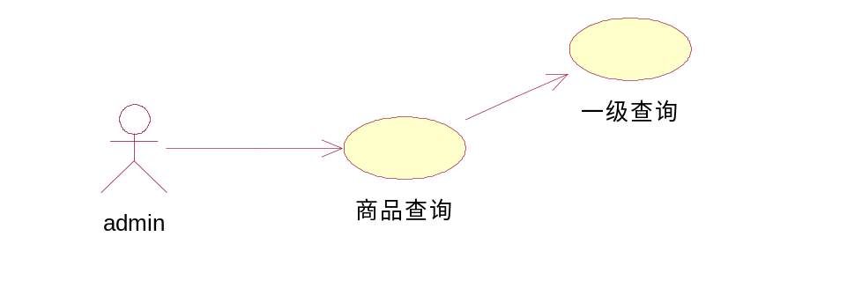
需求描述：通过查询，进入观察分析状态。
执行者：用户
优先级：重要的
前置条件：
- 用户点击复选框中查询类别或在文本框输入查询内容；
- 点击搜素，软件等待状态
后置条件：显示查询内容页面，进入不可编辑状态

4..5.2会员查询
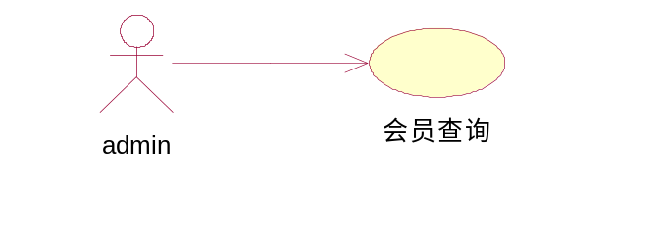
需求描述：通过查询，进入观察分析状态。
执行者：用户
优先级：重要的
前置条件：
- 用户输入会员编号和会员名称；
- 点击搜素，软件等待状态
后置条件：显示查询内容页面，进入不可编辑状态
正常过程：前置条件发生后，软件跳转到查询内容页面，显示用户详细信息

4..5.3订单
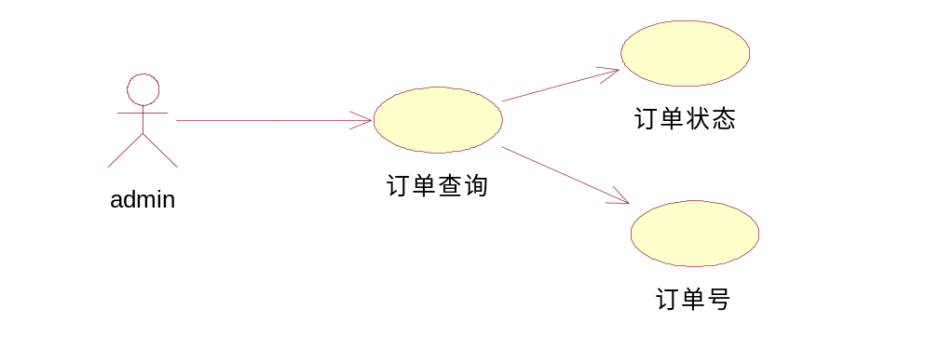
需求描述：通过查询，进入观察分析状态。
执行者：用户
优先级：重要的
前置条件：
- 用户输入订单号并在复选框内选择订单状态；
- 点击搜素，软件等待状态
后置条件：显示查询内容页面，进入不可编辑状态
正常过程：前置条件发生后，软件跳转到查询内容页面，显示订单详细信息

4.6购物车模块
用例图
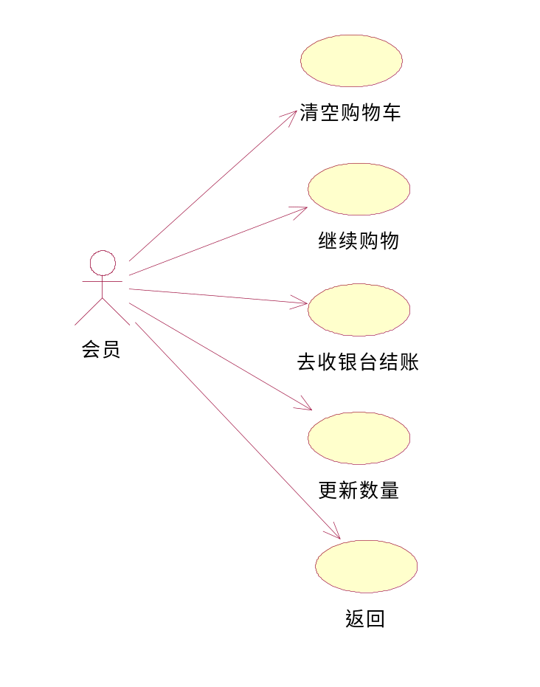

4.6.1清空购物车
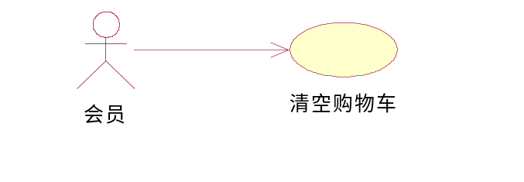
需求描述：用户通过此功能可以对购物车中的商品进行清空。
执行者：用户。
优先级：重要的。
前置条件：用户点击购物车中的清空购物车，。
后置条件：购物车中的信息被清除，并刷新，显示购物车里没有商品信息。
正常过程：用户点击购物车中的清空购物车，购物车中的信息被清除，并刷新，显示购物车里没有商品信息。

4.6.2继续购物
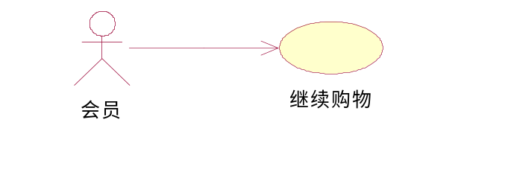
需求描述：用户通过此功能可以实现继续购买商品操作。
执行者：用户。
优先级：重要的。
前置条件：用户点击购物车中的继续购物按钮。
后置条件：页面跳转到首页继续浏览商品。
正常过程：用户点击购物车中的继续购物按钮，页面跳转到首页，用户可以继续浏览购买商品。

4.6.3收银台结账
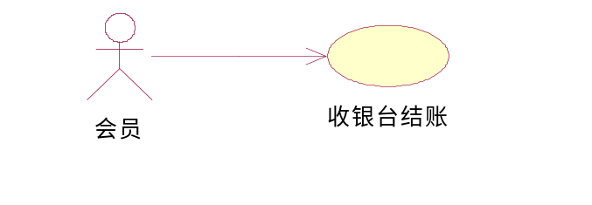
需求描述：用户通过此功能可以对购物车中的商品进行结账处理。
执行者：用户。
优先级：重要的。
前置条件：点击购物车中的去收银台结账链接，进入结账前的信息确认界面，其中可以对送货方式、送货地址和付款方式进行修改操作，点击各自旁边的修改按钮。
后置条件：本页面的送货方式、送货地址和付款方式得到修改。
正常过程：点击购物车中的去收银台结账链接，进入结账前的信息确认界面，其中可以对送货方式、送货地址和付款方式进行修改操作，点击各自旁边的修改按钮，本页面的送货方式、送货地址和付款方式得到修改。

4.6.4更改数量
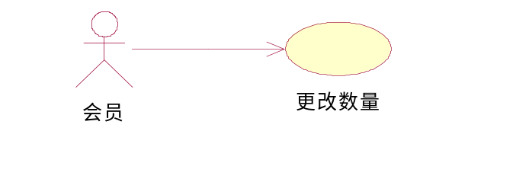
需求描述：用户通过此功能可以对购物车中的商品的数量进行更新操作。
执行者：用户。
优先级：重要的。
前置条件：在购物车中的数量输入框中输入数量，点击下方的更新数量按钮进行更新。
后置条件：购物车中的数量得到更新。
正常过程：用户在购物车中的数量输入框中输入数量，点击下方的更新数量按钮进行更新，购物车中的数量得到更新。

4.6．5 返回
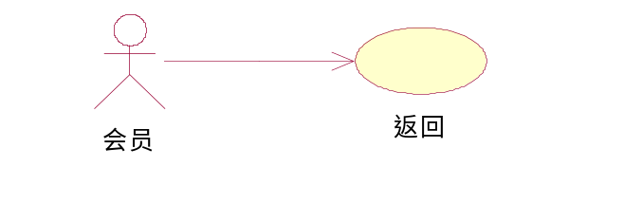
需求描述：用户通过此功能可以对购物车中的一行商品进行删除。
执行者：用户。
优先级：重要的。
前置条件：点击退回下方的图标，对这一行的商品进行移除
后置条件：购物车中的商品少了移除的商品信息。
正常过程：前置条件发生后，购物车中商品用处成功。

4.7用户订单模块
用例图
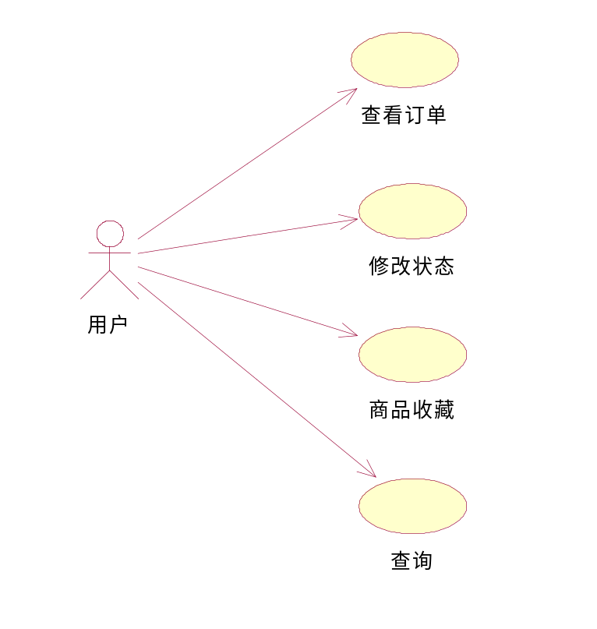

4.7.1 查看订单
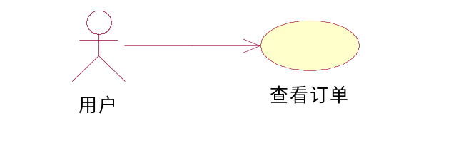
需求描述：用户通过此功能可以查看到自己的订单。
执行者：用户。
优先级：重要的。
前置条件：（1）点击查看订单的图标
（2）跳转页面到订单显示
后置条件：。在页面中显示订单信息。
正常过程：前置条件发生后，用户可以查看到自己的订单信息和状态。

4.7.2 修改状态
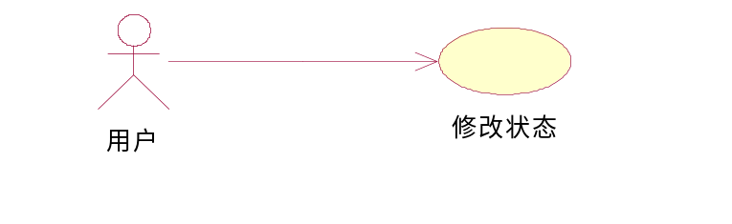
需求描述：用户通过此功能可以查看和修改自己的订单状态。
执行者：用户。
优先级：重要的。
前置条件：点击修改订单的图标
后置条件：。在页面中显示订单状态信息。
正常过程：前置条件发生后，用户可以修改自己的订单状态。

4.7.2 商品收藏
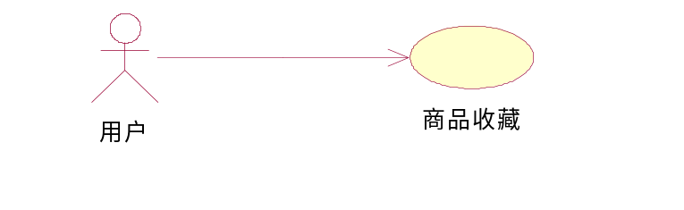
需求描述：用户通过此功能可以收藏自己喜欢的商品。
执行者：用户。
优先级：重要的。
前置条件：（1）点击收藏商品的图标
（2）跳转页面到收藏商品信息显示
后置条件：。在页面中显示收藏商品信息。
正常过程：前置条件发生后，用户可以查看到自己的收藏商品的信息。

4.7.2 查询
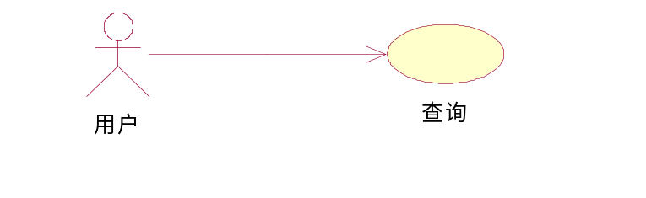
需求描述：用户通过此功能可以查询到自己想要的商品。
执行者：用户。
优先级：重要的。
前置条件：（1）用户选择查询商品类别
（2）用户输入查询商品信息
后置条件：。在页面中显示查询出的商品信息。
正常过程：前置条件发生后，用户可以查看到输入的查询的商品信息。
4.8商品类别管理模块
功能需求分析：
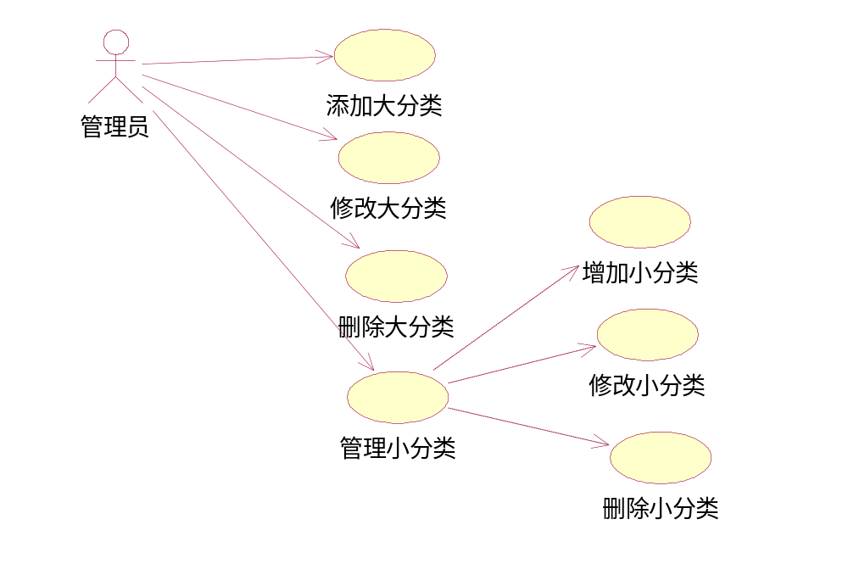
需求描述：对商品的所属大小分类进行管理
执行者：管理员
优先级：重要的
前置条件： 管理员登陆管理员登陆成功
后置条件：进行商品的所属分类的管理
正常过程：前置条件发生后，管理员可以动态的添加商品分类

5软件非功能需求
所谓非功能性需求，是指软件产品为满足用户业务需求而必须具有且除功能需求以外的特性。软件产品本身不是孤立存在的，还涉及到诸多外在环境的影响，非功能性需求涉及的范围很广，比如质量、性能、属性等需求。

5.1

5.1.1可靠性需求
需求描述：当用户出现错误的操作后支持恢复，当用户在使用过程中遇到错误的时候可以在3秒之内定位问题，但业务场景和逻辑发生变化的时候软件不予支持，当软件使用过程中计算机出现死机或电源中断被迫关机等，软件可以自动保存用户操作过程中的数据。
优先级：重要的。

5.1.2 软件界面
需求描述：简洁大方，能够是用户快速熟悉软件功能。
优先级：重要的。

5.1.3 运行速度
需求描述：登录系统时间上限为6秒。
优先级：有用的。

5.1.4 界面友好度
需求描述：当用户登陆完成后进入到浅色背景待机页面，清晰又美观。
优先级：有用的。

5.1.5质量属性需求
软件健壮性
需求描述：软件出现异常时能够在极短时间内修复错误。
优先级：重要的。

5.2文档需求
SR_W_01 用户手册
需求描述：说明本软件所具有的各项功能以及它们的极限范围。
优先级：有用的。

SR_W_02 操作手册
需求描述：详细说明本软件的使用方法以及它的注意事项。
优先级：有用的。

5.3设计约束
SR_L_01 所绘图形导出格式的约束
需求描述：应该迎合当今主流图片（如：bmp、jpg、png等）。
优先级：重要的。

5.4其他需求

6其它事项

6.1未解决的问题

6.2其他事项
描述其他事项未尽事宜。
附录1：变更纪事
变更纪录
变更时间 | 变更描述 | 变更事由 | 批准者 | 变更者

